Диплом

(кирпич + презентация)

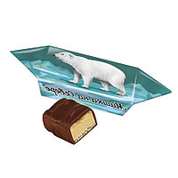

Введение

(актуальность, цель, объект и предмет исследований, задачи, практическая значимость, структура работы)

1. Обзор предметной области

(показать передний край и Вашу компетентность в выбранной теме)

1. Теоретические основы и модели

(показать историю развития идей и технологий Вашей темы)

1. Реализация проекта

(изложить модель и алгоритмы Вашего проекта, место в прикладной информатике и экономике )

1. Количественная и качественная оценка проекта

(оценка ресурсов, характеристики проекта, эффекты от внедрения )

Заключение

(о достижении целей, решённые задачи, практическая значимость)

Приложение 1. (тезаурус)

Приложение 2. (листинги)

1. СRM система (Андреева Анна)
2. Комп. Игры (Баулина Кристина, Погосов Одиссей)
3. Веб – сайт вычислений (Просянкин Денис )
4. Чат-бот (Исламов Дм, Романов Даниил,Савичев Дм)
5. СМК веб приложений (Кузнецов Влад)
6. Моб прил (Горбунова Наталья,Сидненко Дмитр )
7. Разр языка для UNL-диаграмм(Панимаскин Владимир)
8. Биллинг (Романов Алексей)
9. Предстраховые проверки (Филимонов Алексей)